2016年三明市初中毕业暨高级中等学校招生统一考试
生物试题
（满分：100分 考试时间：6月24日下午4∶30 - 5∶30）
友情提示：1.本试卷共6页。
2.考生将自己的姓名、准考证号及所有答案均填写在答题卡上。
3.答题要求见答题卡上的“注意事项”。
一、单项选择题（每小题2分，共50分）
1．白天蝴蝶花间舞，夜晚蛾子灯下飞。影响这两种动物活动的非生物因素主要是
A．光 B．温度 C．水分 D．空气
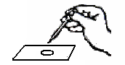
2．制作人的口腔上皮细胞临时装片时，右图所示操作滴加的液体是
A．清水 B．生理盐水
C．碘液 D．红墨水
3．人的胚胎发育早期细胞呈球形，后期细胞形态各异，这是因为细胞发生了
A．生长 B．分裂 C．分化 D．分类
4．天寒地冻不适合播种，主要原因是缺乏种子萌发所需的
A．适宜的温度 B．充足的空气 C．一定的水分 D．充足的光照
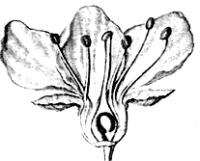
5．对于繁殖后代而言，一朵花中最主要的结构是
①
④
②

③
A．①② B．①④
C．③④ D．②④
6．贮藏粮食的适宜条件是
A．低温、潮湿 B．低温、干燥
C．高温、干燥 D．高温、潮湿
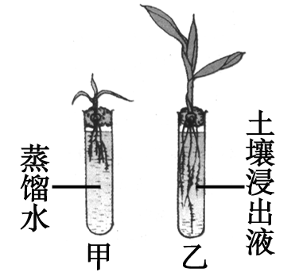
7．将两株同样大小的玉米幼苗，分别放在盛有等量蒸馏水和土壤浸出液的试管中培养。两周后现象如右图，说明土壤浸出液中含有玉米生长所需的
A．水 B．无机盐
C．阳光 D．温度
8．青少年要多吃蛋、奶、鱼等含蛋白质丰富的食物。因为蛋白质是
A．容易消化的物质 B．容易吸收的物质
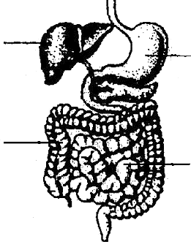
C．建造身体的重要原料 D．主要的供能物质
①
③
9．人体消化道组成不包括右图中的
A．① B．②
②
④
C．③ D．④
10．不经过消化就能直接吸收的物质是
A．纤维素 B．淀粉 C．麦芽糖 D．葡萄糖
11．下列关于呼吸道的叙述中，正确的是
A．呼吸的主要器官 B．过滤全部有害物质
C. 干燥和温暖气体 D．气体进出肺的通道
12．神经系统结构和功能的基本单位是
A．脑 B．脊髓 C．神经元 D．神经[来源:学科网]
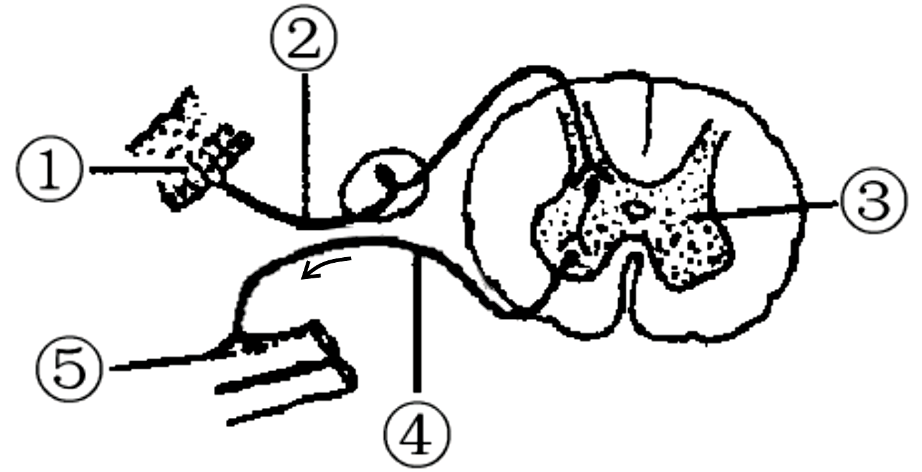
13．右图为反射弧结构示意图，下列说法正确的是
A．①是效应器 B．②是传出神经
C．③是神经中枢 D．⑤是感受器
14．成年人常吃海带等含碘丰富的食物可预防
A．侏儒症 B．呆小症
C．糖尿病 D．地方性甲状腺肿
15．菜青虫喜欢取食十字花科植物的叶片，这是一种
A．先天性行为 B．学习行为 C．社会行为 D．防御行为[来源:学科网]
16．下列实例中，属于无性生殖的是
A．水稻种子萌发长成幼苗 B．马铃薯块茎发育成新植株
C．母鸡下蛋后孵化出小鸡 D．青蛙抱对产卵发育成蝌蚪
17．右图是与遗传有关的概念简图，图中的①②③依次是
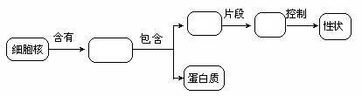
A．染色体、DNA、基因
②
③
①
B．染色体、基因、DNA
C．DNA、染色体、基因
D．DNA、基因、染色体
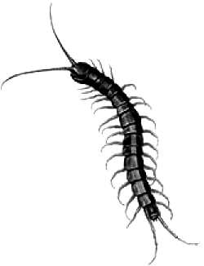

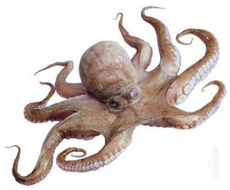
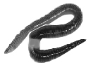
18．下列动物中，属于软体动物的是

A B C D
19．下列变异中，属于可遗传变异的是[来源:学科网ZXXK]
A．夏天多晒太阳皮肤变黑 B．头发由黑色染成金黄色
C．正常夫妇生白化病孩子 D．整容手术形成的双眼皮
20．下列植物中，没有根、茎、叶分化的是
A．油菜 B．蕨 C．葫芦藓 D．海带
21．生物的多样性不包括
A．基因的多样性 B．种类的多样性
C．数量的多样性 D．生态系统的多样性
22．野狼多的地方，鹿的奔跑速度都比较快。用达尔文进化论可解释为
A．人工选择的结果 B．自然选择的结果
C．上帝创造的结果 D．环境进化的结果
23．长期保存香菇、木耳的一般方法是
A．渗透保存法 B．巴氏消毒法 C．脱水法 D．腌制法
24．下列关于青春期身体变化的叙述，错误的是
A．生殖器官迅速发育 B．身高没有明显增长
C．女孩出现月经现象 D．心肺功能明显增强
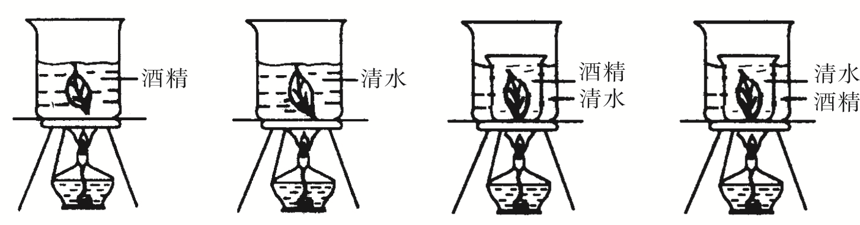
25．要安全、快速地将叶片的绿色褪去，下列装置正确的是

A B C D
二、非选择题（共50分）
26.（4分）果果同学依据对自家水稻田的实地调查，绘制了如下食物网简图。请你判断：
（正确的打“√”错误的打“×”）
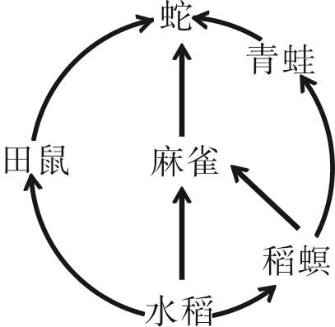
(1) 从生态系统的组成成分看，水稻属于生产者。 （ ）
(2) 该食物网包含4条食物链。 （ ）
(3) 图中麻雀与青蛙之间是竞争关系。 （ ）
(4) 若爆发鼠害虫灾，生态平衡会被破坏，说明稻田生态系统
没有自动调节能力。 （ ）
27.（4分）下图是三种动物特征比较的示意图，交叉部分为共同特征。请将ＡＢＣＤ与文字描述对应连线：
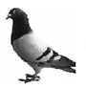
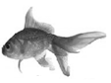
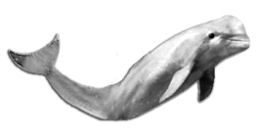
家鸽
A
C
金鱼
A
有脊柱

B
B

水中生活

D
C

卵生

白鲸
D

恒温动物

（背面还有试题）
28.（4 分）用显微镜观察，你可以发现一个奇妙的微观世界。请回答：（[ ]内填标号）
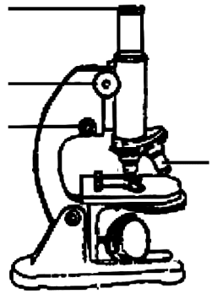
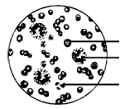
①
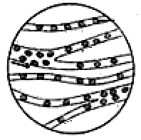
②
⑤
③
⑥
⑧
④
⑦

图1 图2 图3

（1）显微镜对光时，转动转换器，使 （填“低倍”或“高倍”）物镜对准通光孔。
（2）图1中，决定物像放大倍数的结构是 （填标号）。
（3）图2是人血涂片视野，当人体有炎症时，数量高于正常值的是[ ]白细胞。
（4）图3是小鱼尾鳍内血液流动的视野，[ ⑧ ] 内红细胞呈单行通过。
29.（4分）2016年1月1日起，我国全面开放二孩政策。请依据人的生殖过程，完成填空：
精子和卵细胞在 ② 相遇并结合成受精卵。
① 产生并排出卵细胞。
精子和卵细胞在 ② 相遇并结合成受精卵。
胎儿从母体的 ④ 产出。
胚胎和胎儿在子宫中孕育，大约38周。胎儿
通过 ③ 和脐带与母体进行物质交换。
排卵
受精
怀孕
分娩

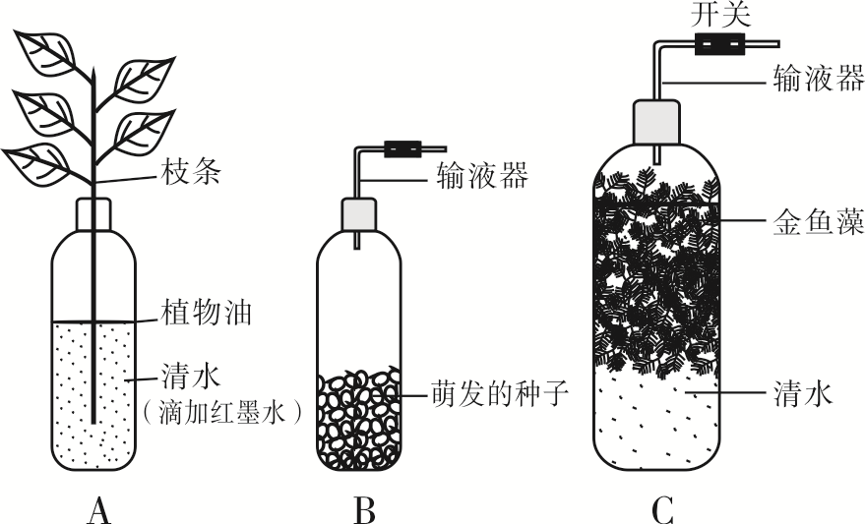
30.（５分）果果是个爱钻研的学生，他利用矿泉水瓶做了一系列有关植物生理作用的实验。请仔细阅读，回答问题：[来源:Z+xx+k.Com][来源:Zxxk.Com]
（1）将Ａ装置光照一段时间后，发现液面
明显下降，主要原因是叶片进行了
作用。同时发现叶脉
变红，说明水分可以通过输导组织中
的 运输到叶片。
（2）Ｂ装置中萌发的种子进行了呼吸作用，
产生的 气体能使澄清
A B C
的石灰水变浑浊。
（3）将Ｂ装置中的气体通入到Ｃ装置清水中，再将Ｃ装置塑料瓶稍捏扁，关上输液器开关，拧紧瓶盖，光照３－４小时。Ｃ装置中收集到的气体能使带火星的小木条复燃，说明气体是 ，该气体是金鱼藻在 下进行光合作用产生的。
31.（4分）分析资料，回答问题：
资料一：2015年10月，中国女药学家屠呦呦因致力于青蒿素对疟疾治疗的重大贡献获诺贝尔奖。疟疾是由疟原虫（单细胞生物）所致的急性传染病，通过按蚊叮咬传播。她发现的青蒿素可以有效降低疟疾患者的死亡率。
资料二：自去年底安哥拉黄热病疫情暴发以来，包括我国在内的多个国家已经发现输入性病例。黄热病是由黄热病毒所致的急性传染病，通过伊蚊叮咬传播。人对黄热病毒普遍易感，感染或接种疫苗可获得持久免疫力。
（1）疟疾、黄热病的病原体分别是 。
（2）从传染病的预防措施角度分析，消灭蚊子属于 。
（3）接种黄热病疫苗可刺激人体淋巴细胞产生相应的 ，提高抵抗力。这种免疫类型是 免疫。
32.（6分）图中ABCD表示心脏的四个腔，箭头表示血流方向。请分析回答：
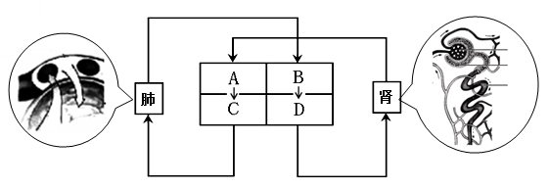
①
②
③
甲
乙肝
（1）图甲表示 与血液之间发生了气体交换，静脉血变成动脉血，经由
（填血管名称）流回心脏的B。
（2）图乙中，血液经过[ ① ] _________和肾小囊内壁的过滤作用，形成原尿，经过[ ]肾小管的重吸收作用形成尿液。
（3）由肾小管重吸收的葡萄糖，经静脉血管流回心脏，首先到达[ A ]_______。心脏内有__________，保证血液由A→C、B→D单向流动。
33.（7分）“三明城市绿道”地处市区，海拔约300米，依山就势建设。绿道旁连片种植我市十二个区、县的特色果树花木，如明溪的南方红豆杉、建宁的黄花梨、梅列的杨梅、大田的高山茶……绿道作为三明特色的“城市后花园”，满足了人们运动休闲、科普教育等多方面需求。
请回答：
（1）上述资料中，种子裸露、没有果皮包被的植物是 。
（2）黄花梨果肉细脆、汁多味甜。果肉主要由 组织构成，甜汁贮存在细胞质里的 中。
（3）鲜杨梅在结构层次上属于 ，它是由花结构中的 发育而来。
（4）在绿道运动健身时所需的能量，主要由肌肉细胞中的能量转换器 分解有机物提供；人的运动系统由骨、 和肌肉组成。
34.（6分）果蝇个体小，生活史短，易饲养，繁殖快，染色体少，突变型多，是遗传学实验研究的模式生物之一。摩尔根研究果蝇成果斐然，获1933年诺贝尔奖。请回答：
（1）果蝇在分类上属于昆虫，体表有 ，能防止体内水分的蒸发。
（2）果蝇的发育过程与家蚕一样，需要经历不食不动的蛹期，属于 发育。
（3）果蝇主要以腐烂的水果为食，枯草杆菌能使水果腐烂。两者在细胞结构上的主要区别是果蝇细胞有 。
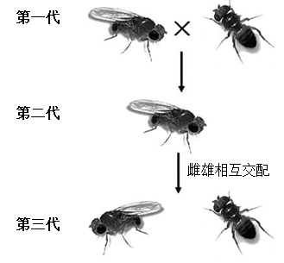
（4）果蝇体细胞中有4对染色体，其性别决定方式与人类相同，
由X、Y染色体决定。请写出正常雄性果蝇体细胞的染色体
组成 。
（5）果蝇的长翅和残翅是一对相对性状。右图是摩尔根的果蝇
杂交过程示意图，根据图中信息判断，隐性性状是 ；
若用A、a表示控制相对性状的基因，则第三代长翅果蝇
的基因组成是 。
35.（6分）酸奶是一种健康的发酵食品，果果学习小组针对“制作酸奶的适宜温度”进行如下实验探究：
① 将新鲜袋装牛奶煮沸，冷却至常温，加入适量酸奶，搅拌均匀；
② 将5个大小相同的玻璃杯消毒、编号，倒满混合后的牛奶；
③ 将玻璃杯密封，置于不同温度的恒温箱中；
④ 一段时间后，取样检测杯中的活菌数量，记录数据。实验结果如下柱形图所示：
10
20
30
50
40
活菌相对数
温度（℃）

发酵时间 | 牛奶状况
2小时 | 呈液态，无酸味
4小时 | 呈液态，略带酸味
6小时 | 呈蛋花状态，微酸
8小时 | 呈凝固状，酸度适中

请分析回答：
（1）制作酸奶需要的微生物是 ，它只能在无氧的条件下发酵，因此玻璃杯必须密封。
（2）制作酸奶时牛奶要煮沸、玻璃杯要消毒，目的是 。
（3）将酸奶加入到牛奶中，相当于细菌、真菌培养方法中的 步骤。
（4）本实验除温度不同外，玻璃杯的大小、倒入牛奶的量等其它条件必须相同，原因是 。
（5）根据实验结果，得出的结论是： 。
（6）该小组进一步探究了“制作酸奶的发酵时间”，实验结果如上表所示。根据实验结果，得出的结论是：制作酸奶的发酵时间以 小时为宜。
2016年三明市初中毕业暨高级中等学校招生统一考试
生物试题参考答案及评分标准
一、选择题（每小题2分，共50分）
题号 | 1 | 2 | 3 | 4 | 5 | 6 | 7 | 8 | 9 | 10 | 11 | 12 | 13
答案 | A | B | C | A | D | B | B | C | A | D | D | C | C
题号 | 14 | 15 | 16 | 17 | 18 | 19 | 20 | 21 | 22 | 23 | 24 | 25
答案 | D | A | B | A | B | C | D | C | B | C | B | C
二、非选择题（共50分）
26.(4分）(1)（√） (2)（√） (3)（√） (4)（×）
27. (4分）
A
B

C

D

有脊柱

水中生活

卵生

恒温动物

28.(4分)(1) 低倍 (2) ①④ (3)⑥ (4) 毛细血管
29.(4分)(1) 卵巢 (2) 输卵管 (3) 胎盘 (4) 阴道
30.(5分)(1) 蒸腾 导管 (2) 二氧化碳 (3) 氧气 光
31.(4分)(1) 疟原虫、黄热病毒 (2) 切断传播途径 (3) 抗体 特异性
32.(6分)(1) 肺泡 肺静脉 (2) 肾小球 ③ (3) 右心房 房室瓣
33.(7分) (1) 南方红豆杉 (2) 营养 液泡 (3) 器官 子房 (4) 线粒体 关节
34.(6分)(1) 外骨骼 (2) 完全变态 (3) (成形的)细胞核
(4) 3对+XY（或6+XY） (5) 残翅 AA或Aa
35.(6分)(1) 乳酸菌 (2) 灭菌 (3) 接种 （4）控制单一变量
(5) 制作酸奶的适宜温度是40℃ （6）8

